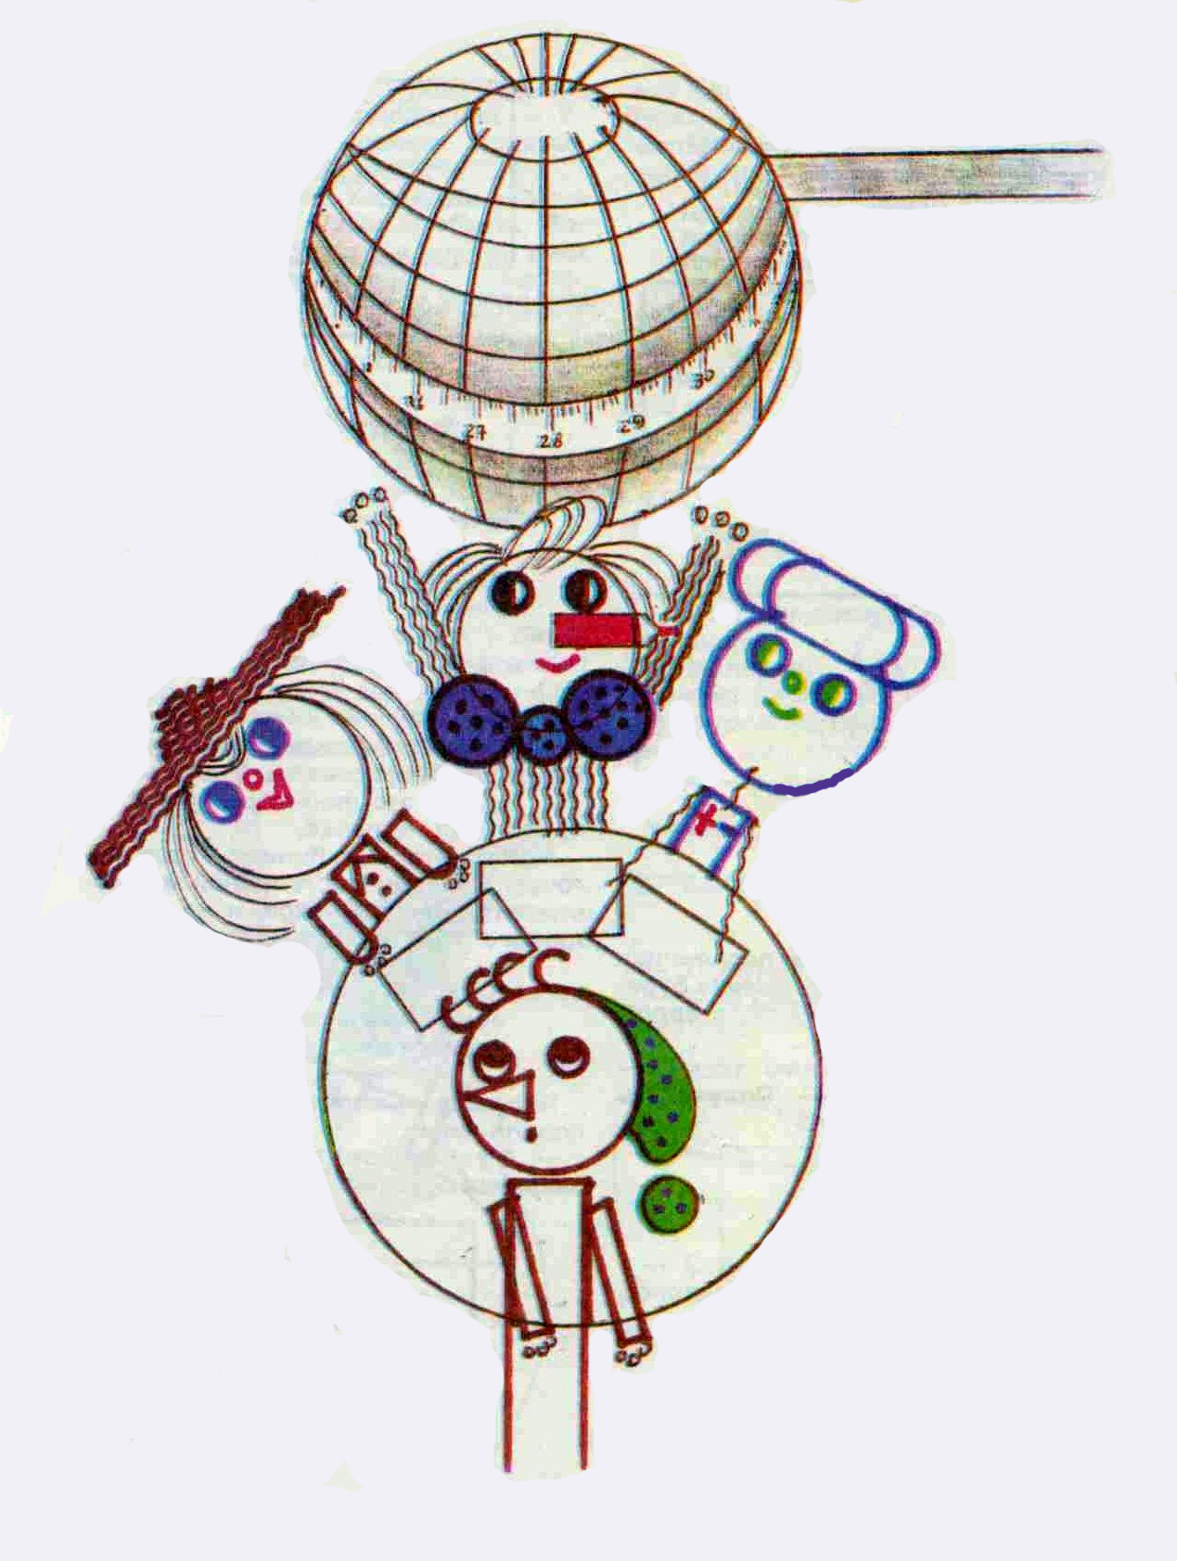Путешествие по стране геометрии

Цель – в доступной и занимательной форме познакомить детей с некоторыми основными геометрическими понятиями, научить их ориентироваться в простейших геометрических ситуациях и обнаруживать геометрические образы в окружающей обстановке.

ВСТРЕЧА ПЕРВАЯ

Веселые человечки
начинают заниматься геометрией.
Точки и линии. Прямая.

Однажды Карандаш пригласил своих друзей – веселых человечков Буратино,
Незнайку и Самоделкина – и предложил:
- Давайте заниматься геометрией.
Это очень интересно!
- Давайте! - Хором ответил Самоделкин и Незнайка, а Буратино спросил:
- А что такое гео-мер-тия?
- Не геомертия, а геометрия, - поправил Карандаш. - Геометрия - это... это... Мне трудно тебе сразу объяснить. Давайте начнем заниматься, и постепенно ты все узнаешь.
Друзья уселись вокруг стола.
- Ну, - сказал Карандаш, - смотрите! - И он ткнул носом в лист бумаги.
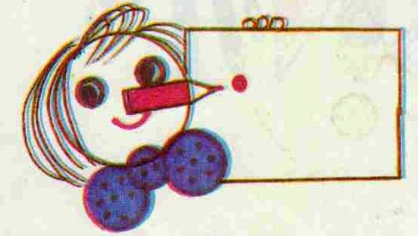
- Что это такое?
- Точка,- ответил Самоделкин.
- Точка, - повторил за ним Незнайка.
А Буратино ничего не ответил, он сунул нос в чернильницу и быстро-быстро застучал носом по бумаге.
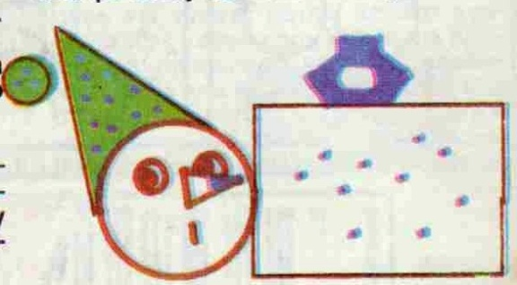
- А у меня много точек! - воскликнул Буратино.
- Не торопись, - остановил его Карандаш и нарисовал на своем листке две точки.
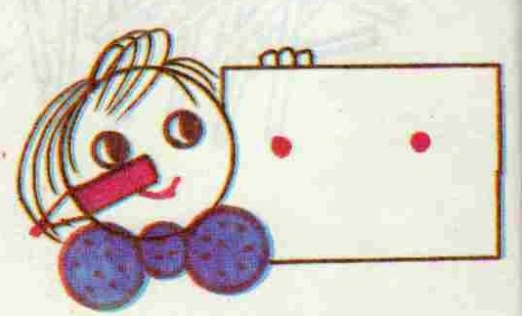
Теперь у меня нарисованы две точки.
- Две точки, - повторил Незнайка. И тоже нарисовал на своем листке две точки.
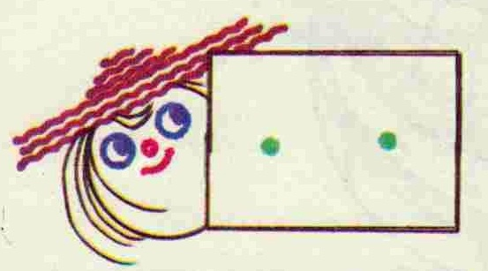
И Самоделкин тоже две точки нарисовал
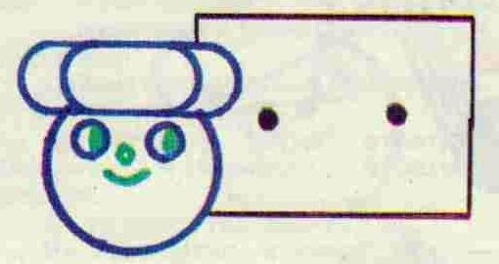
Нарисуй и ты на своём листке две точки.
- На моем листочке поселились точки, - затянул было песенку Буратино, но умолк под строгим взглядом Карандаша.
- Теперь я соединяю точки, - сказал Карандаш. Получилась линия.
Незнайка сделал так:

Самоделкин - так:

Соедини и ты свои две точки линией.
- А можно сразу линию рисовать, а не сначала две точки? – спросил Незнайка.
- Конечно, можно, сказал Карандаш и нарисовал новую линию.
- Значит, это линия без точек? - продолжал Незнайка.
- Нет, что ты! Линия - вся из точек. В любом месте на ней можно отметить точку. Смотри, я на своей линии отмечу несколько точек.
Нарисуй и ты какую-нибудь линию и отметь на ней в разных местах точки.
Незнайка и Самоделкин тоже нарисовали линии.
- А у меня вот что получилось! - закричал Буратино.

- Эх ты, мазилка, -укоризненно покачал головой Самоделкин. – У тебя же ничего нельзя понять! Только листок испортил!
- Да, - сказал Карандаш. - Придется чернила у тебя отобрать. Вот тебе синий карандаш и чистый лист бумаги. Нарисуй линию. Посмотри, какая ровная линия получилась у Самоделкина.
Буратино постарался:

- У меня так ровно, как у Самоделкина, не получается, - огорчился он.
- А ты возьми линейку, - подсказал Самоделкин, - рукой прижми ее к бумаге и веди карандаш вдоль линейки.
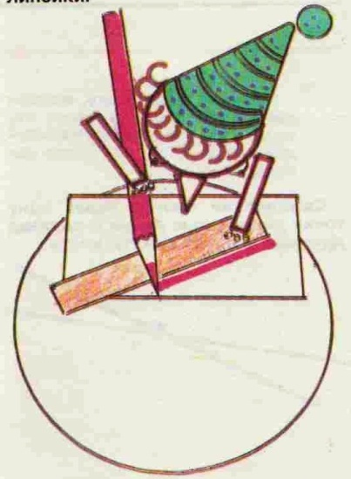
- Получилось! Обрадовался Буратино. - Вот как ровно!
- ЭТО прямая линия , - объяснил Карандаш.
Прямая линия у нас
Нарисовалась в первый раз!
Прямая линия у нас
Нарисовалась в первый раз! -
запел Буратино.
- И мне линейку, - попросил Незнайка. - И я хочу рисовать прямые линии.

- Вот, нарисовал! Даже две прямые линии!
- Молодец! – похвалил Незнайку Карандаш. А сейчас на той прямой, которая у тебя нарисована сверху, отметь какую – ни будь точку.

- Отметил.
- А на той, которая снизу, отметь две точки.

- Отметил две точки, - сказал довольный Незнайка.
Возьми и ты линейку, нарисуй прямые линии и отметь на них точки.
- А вот задача потруднее, - продолжил Карандаш. – Нарисуйте точку и потом проведите через нее прямую линию.
Точку нарисовать легко:

Провести через точку прямую линию труднее.
Вот как это получилось у Самоделкина:

У Незнайки получилось так:

Скажи - ка, кто из них справился с задачей?
Буратино же вертел головой во все стороны и, хотя сам еще ничего не сделал, стал подсмеиваться над Незнайкой:
- Ха-ха, не сумел! Незнайка не сумел!
- Да, - сказал Карандаш. – У тебя, Незнайка, точка оказалась над линией. А ты, Буратино, не подсмеивайся. Ведь ты-то совсем ничего не сделал. Попробуй сам правильно провести прямую через точку.
- Пожалуйста! - Воскликнул Буратино. - Я с этим легко справлюсь.
И он провел прямую линию так:

- Ага, - обрадовался Незнайка. - Надо мной смеялся, а у самого и не вышло! Твоя точка тоже не на линии.
Самоделкин уточнил:
- У тебя, Буратино, точка оказалась под прямой линией.
Пришлось Незнайке и Буратино еще раз проводить прямые линии. И вот что у них теперь получилось:

Потом Карандаш показал им, как провести прямую линию через две точки:

Нарисуй и ты точку. Возьми линейку и проведи через эту точку прямую линию. Нарисуй две точки и проведи через них прямую линию.

Самоделкин провел через одну точку две прямые линии и показал друзьям, что у него получилось.

- Посмотрите, - сказал Карандаш. - Прямые линии, которые нарисовал Самоделкин, пересекаются.

Покажи точку, в которой пересекаются эти прямые
- У меня тоже линии пересекаются, - быстро проговорил Буратино.

Посмотри на эти пересекающиеся линии. Покажи точки, в которых они пересекаются. Сколько точек пересечения у этих линий?
Нарисуй сам пересекающиеся линии и отметь точки их пересечения.
- Вот и закончилась наша первая встреча с геометрией.
- С какими геометрическими фигурами мы сегодня познакомились?
- А на следующей встречи наша точка отправится в путешествие и познакомит нас с отрезками.

